银川市金凤区第十八小周三无作业日记录表

年级 | 三年级 | 时间 | 2023.5.10
主题 | 《蜗牛与黄鹂鸟》  音乐游戏
形式 | 实践类
主  要  内  容 | 我们的生活离不开音乐，音乐也不仅仅体现在生活中。  当游戏与音乐结合，会碰撞出什么样的火花呢？让我们跟随音乐节奏，带上你的爸爸妈妈一起体验游戏中的音乐吧。

照  片 | 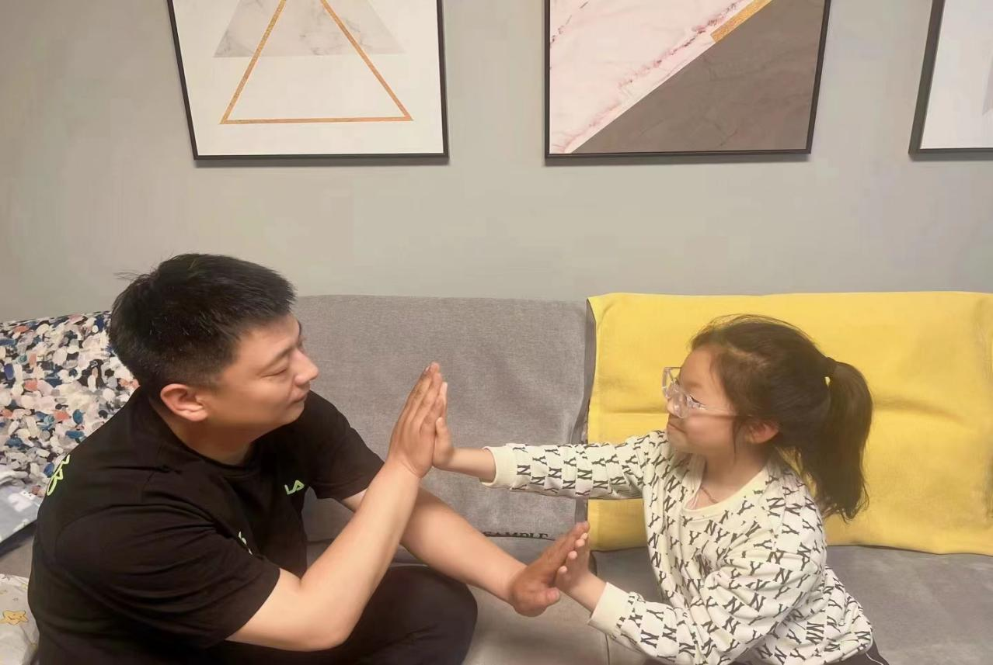  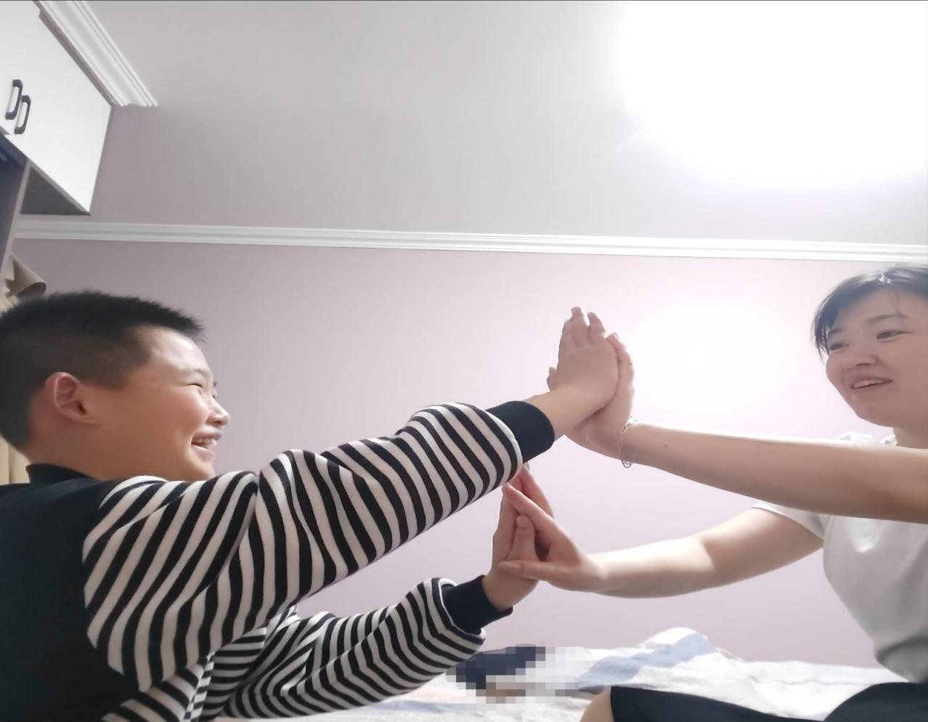

照  片 | 

